**Міністерство Освіти І НАУКИ України**

**Національний університет "Львівська політехніка"**

Інститут **ІКНІ**

Кафедра **СШІ**

**ЗВІТ**

До лабораторної роботи №5

**З дисципліни:** «Візуалізація даних»

**На тему:** «Неперервні випадкові величини та їх числові характеристики»

**Виконав:**

ст. гр. КН-307

Шиманський П.С.

**Прийняв:**

Шамуратов О.Ю.

Львів - 2019

**Мета:** Використання можливостей пакету Microsoft Excel для дослідження законів розподілу неперервних випадкових величин, побудови графіків інтегральної та диференціальної функцій розподілу, обчислення основних числових характеристик.

**Завдання 1.**

Функція розподілу:

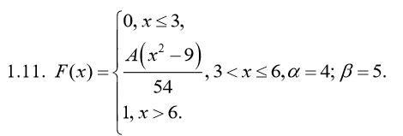

Функція щільності:

$$f\left(x\right)=\frac{x}{54}$$

Знаючи властивість, що функція розподілу завжди дорівнює одиниці ми можемо знайти коефіцієнт А, який дорівнюватиме 3.

Математичне очікування знайдемо за формулою: M(0) = $\int_{-∞}^{+∞}{xf(x) }$, і воно дорівнюватиме 16,875.

Дисперсію знайдемо за формулою: D(0) = $\int_{-∞}^{+∞}{x^{2}f(x)}$, і вона дорівнюватиме 83,7.

P(4≤X≤5)=F(5)-F(4)= 0.3227513

Графік інтегральної функції:

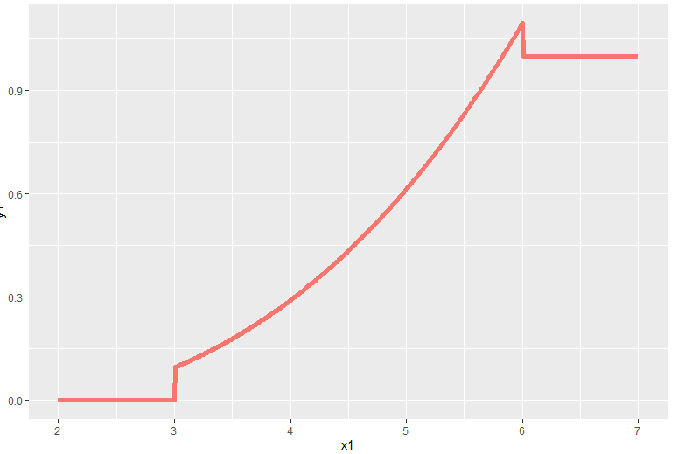

Графік диференціальній функції:

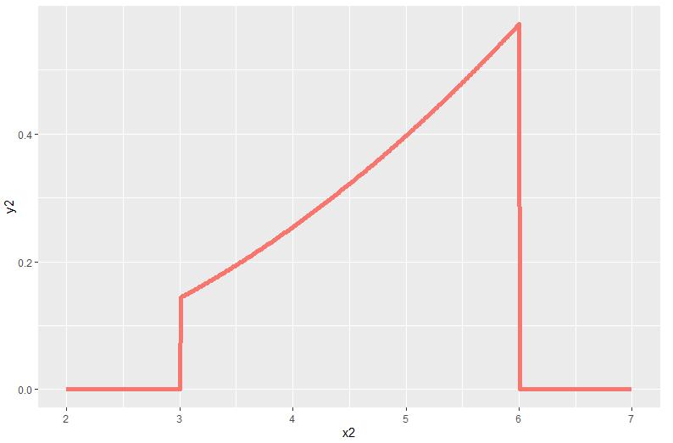

**Завдання 2**

Умова:

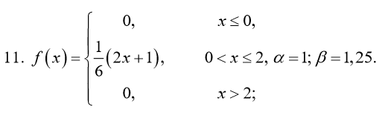

Інтегральна функція розподілу y=F(x):

$$\left\{\begin{aligned}0 x≤0 \\ \frac{x(x+1)}{6} 0<x≤2 \\ 0 x>2\end{aligned}\right.$$

Математичне сподівання М(Х) дорівнює $\frac{11}{9}$

Дисперсія D(X) дорівнює $\frac{23}{81}$

P(1≤X≤1,25) = $\frac{1}{12}$

Графік інтегральної функції:

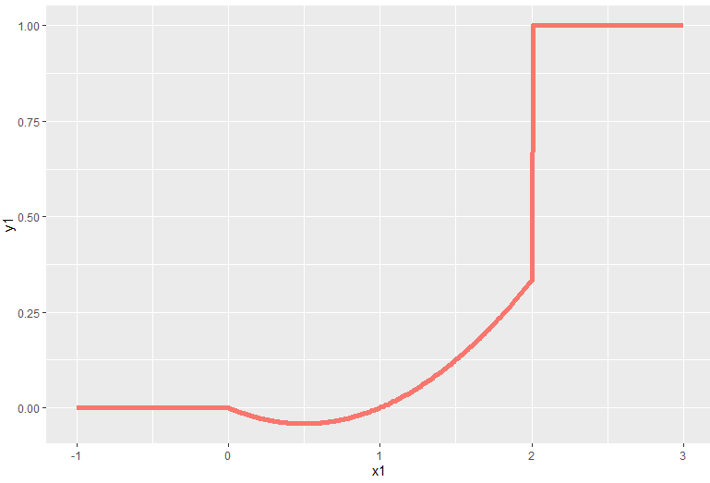

Графік диференціальної функції:

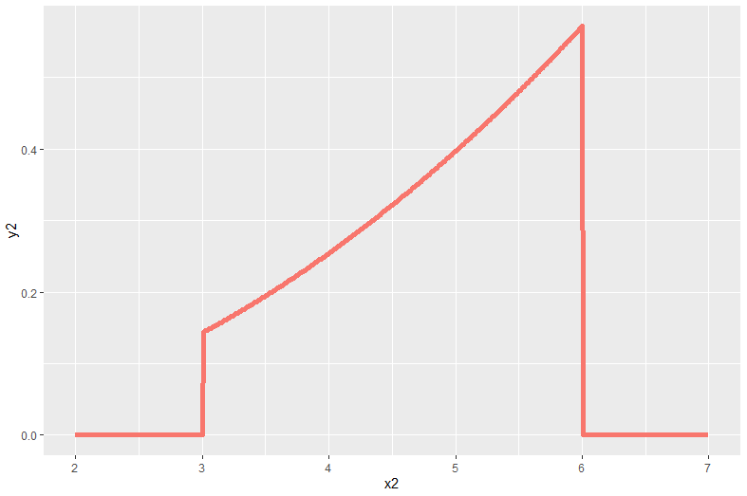

**Завдання 3.**

1. Які основні характеристики для неперервних випадкових величин?

**Відповідь:** Дисперсія та математичне очікування.

1. Записати формули обчислення числових характеристик неперервних випадкових величин.

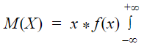

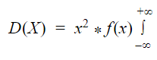

**Висновок:** на даній лабораторній роботі я ознайомився з неперервними випадковими величинами та їх числовими характеристиками, та навчився використовувати можливості пакету Microsoft Excel для візуалізації та обчислення основних числових характеристик.